 | Evaluering af arbejdet med den pædagogiske læreplan | 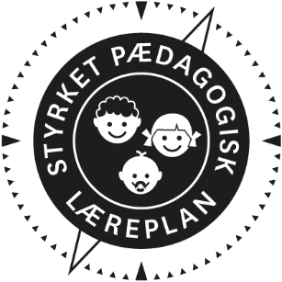
  - Børnehuset Spiretoppen
  - 2021

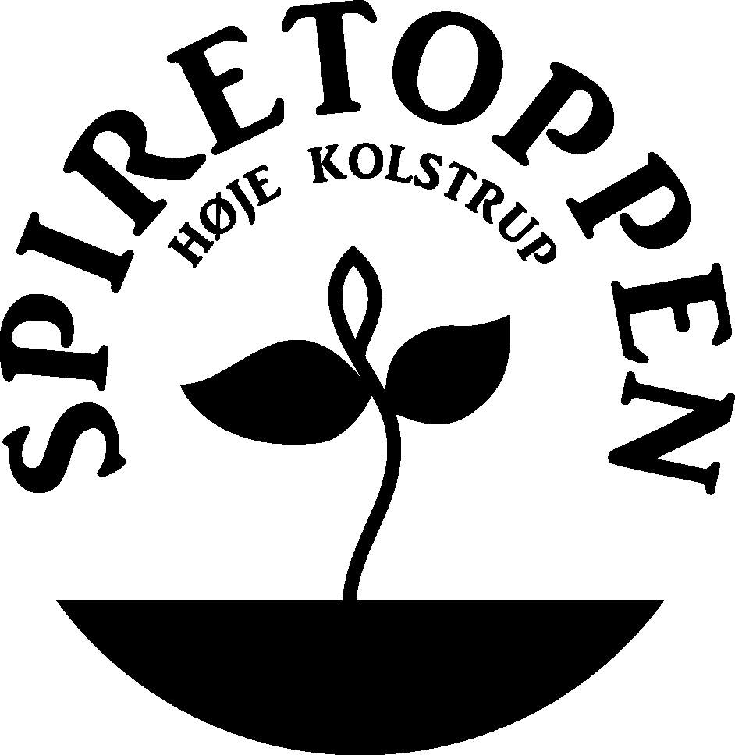

Arbejdet med den pædagogiske læreplan

”Lederen af dagtilbuddet er ansvarlig for at etablere en evalueringskultur i dagtilbuddet, som skal udvikle og kvalificere det pædagogiske læringsmiljø.”
”Med evalueringskultur i dagtilbuddet forstås, at lederen har ansvar for, at det pædagogiske personale og ledelsen løbende forholder sig refleksivt til, hvordan de pædagogiske læringsmiljøer understøtter børnegruppens trivsel, læring, udvikling og dannelse.”
Den styrkede pædagogiske læreplan, Rammer og indhold, s. 50-51

Hvordan kommer de fem centrale elementer fra det fælles pædagogiske grundlag til udtryk hos os og bliver omsat i vores hverdag sammen med børnene?

Vi sætter omsorg som udgangspunkt for de øvrige elementer fra det fælles pædagogiske grundlag. Uanset børnenes alder og udvikling, har de brug for det pædagogiske personales omsorg og nærvær, samt at blive mødt med positive forventninger, tillid, og udfordringer fra personalet. Vi er bevidste rollemodeller for børnene, og tager udgangspunkt i det enkelte barns nærmeste udviklingszone (NUZO).
Vores børnesyn: Det enkelte barn har værdi i sig selv, og det er væsentligt at barnet føler sig set og forstået. Vi har fokus på omsorg, hvor der er plads til at være barn, samt rummelighed til at børnene udvikler sig i forskellige tempi. Vores læringsmiljø skaber grobund for at børnene oplever nærhed, anerkendende relationer, tillid og trivsel, hvor børnene ses som aktive medskabere af deres egen læring og udvikling.
Dannelse og børneperspektiv: Børnene oplever at de har indflydelse på dagligdagen og aktiviteterne. De lærer at tage hensyn til hinanden. Lærer at forholde sig kritisk; hvad er ok og hvad er ikke ok? Og børnene får en begyndende forståelse for den demokratiske tankegang; vi skal lytte til hinanden og vi må gene sige vores mening. Vi snakker sammen i en ordentlig tone og i et pænt sprogbrug. Vi er høflige og vi hjælper hinanden.
Legen: har værdi i sig selv, og det har i personalegruppen ført til en større bevidsthed om at give børn plads til leg, og ikke mindst at mindske afbrydelser i børnenes leg. Det pædagogiske personale har ansvar for og fokus på børnenes legefællesskaber og at læringsmiljøet skaber mulighed for alle legetyper, så alle børn trives i legen, afprøver de forskellige legetemaer, udvikler nye legekompetencer og har en positiv oplevelse af at være med i legen. Personalet har et systematisk fokus på det enkelte barns legekompetencer for at støtte og udvikle disse, og personalet understøtter alle børns deltagelsesmuligheder. Personalet deltager bevidst i børnenes leg, for at inddrage og udfordre børnene på deres legekompetencer. Den pædagogiske tilgang baseres på en legende og eksperimenterende tilgang.
Læring: Børnene lærer ved at være i et trygt og inddragende læringsmiljø, hvor der er plads til at eksperimentere, være kreativ, fantasifuld og begå fejl. Med opmuntring og støtte fra det pædagogiske personale - der inddrager hjemmet, naturen, nærmiljøet, kultur, samfund og skaber læringsmiljøer inde som ude - for derved at skabe nye kompetencer hos det enkelte barn.
Børnefællesskaber: Alle børn oplever at være en vigtig del af fællesskabet, og at de bliver respekteret og lyttet til. Og alle børn har ret til en ven. Der arbejdes bevidst med børnefællesskaberne, for at skabe relationer børn og voksne imellem. Der er plads til at det individuelle barn kan vise initiativ, være aktivt deltagende, og at der er en balance så fællesskabet rummer alle børn, mulighed for nye relationer og mulighed for at afprøve forskellige positioner. Dette sker i et tæt samarbejde med forældrene, og er præget af forældrenes anerkendelse som udgangspunkt for et velfungerende børnefællesskab.
Hvilke dele af vores pædagogiske læringsmiljø har vi særligt haft fokus på over de sidste 2 år?
Siden sommeren 2019 har vi på personalemøderne og på flere pædagogiske dage arbejdet os systematisk igennem en definition af det fælles pædagogiske grundlag. Det var vigtigt at få en fælles forståelse af de enkelte begreber, for at have et fælles sprog og reflektere over de didaktiske overvejelser i pædagogikken. Ud fra disse refleksioner er vi blevet endnu mere bevidste om vores praksis og arbejder med prøvehandlinger.

Det gjorde, at vi satte fokus på leg, børnefællesskaber og børneperspektivet.

Leg: Det pædagogiske personale har ansvar for og fokus på børnenes legefællesskaber og at læringsmiljøet skaber mulighed for alle legetyper, så alle børn trives i legen, afprøver de forskellige legetemaer, udvikler nye legekompetencer og har en positiv oplevelse af at være med i legen. Personalet har et systematisk fokus på det enkelte barns legekompetencer for at støtte og udvikle disse, og personalet understøtter alle børns deltagelsesmuligheder. Personalet deltager ind imellem i børnenes leg, for at inddrage og udfordre børnene på deres legekompetencer. Den pædagogiske tilgang baseres på en legende og eksperimenterende tilgang.
Eksempel:
1. Morgen: Vi åbner sammen i fællesrummet og går på stuerne ca. kl. 8.00, når der er mødt en personale fra hver stue. Børnene er ofte i gang med en leg. For at give plads til fordybelse og respekt for legens betydning, får børnene lov til at lege færdig, inden de fordeler sig ud på hver deres stue.

2. Vi er opmærksom på indretningen af læringsmiljøet ude som inde, og har fokus på børnenes muligheder for forskelige legetemaer, for at udvikle deres forskellige legekompetencer.
Rummene indendørs indrettes til forskellige former for leg: Bygge/ konstruktions hjørner, dukkekrog, tegne/ male, kreativt, sofa til højtlæsning, puder til samling, køkken til bagning og madlavning og hvert grupperum har indrettet et tilstødende motorikrum med hhv. klatrevæg, stor madras, gynge, trapez, ribbe, skumpuder mv.
Udendørs er der bl.a. bålsted og bålhytte, boldbane, cykelbane, legehuse, sandkasser, rutsjebane, gynger (en og flerpersoners), skov, græsarealer og bakket terræn.
Beplantning er træer, bærbuske, levende hegn og giftfrie planter.
Derudover reflekterer og evaluerer det pædagogiske personale over deres egen rolle for læringsmiljøet, og skaber via dialog en egen bevidsthed hos den enkelte medarbejder. Hvilken betydning har det for børnene, når vi er f.eks. understøttende i legen, lærer børnene at inddrage hinanden, sige fra, prøver nyt og udvider deres erfaringsverden?

3. “De leger bare” ....
Ja de leger “bare”, men leg er ikke bare leg. Leg er en vigtig del af børns udvikling og helt grundlæggende for at børn udvikler sig. Det er grundsten for at udvikle sig kognitivt og er med til at understøtte sprog, sociale kompetencer, fantasi, selvværd og identitet.
I vuggestuen har vi meget fokus på leg, vi er med i børnehøjde (arbejder på gulvet) og hjælper/guider vores børn i legen.
Men vi blev nysgerrig på, hvad en leg egentlig indeholder og hvilke kompetencer børn udvikler.
Derfor har vi sat fokus på leg, ved at synliggøre det på vores dør ind til stuen, hvor mange elementer der faktisk findes i børnenes leg.
Vi bliver gjort opmærksom på, hvad vi kan være med til at understøtte pædagogisk og hvilke elementer, der eksempelvis kan sættes mere fokus på.
Det synliggøres herved både for forældre men også os selv, og giver anledning til at reflektere og evaluere læringsmiljøet.

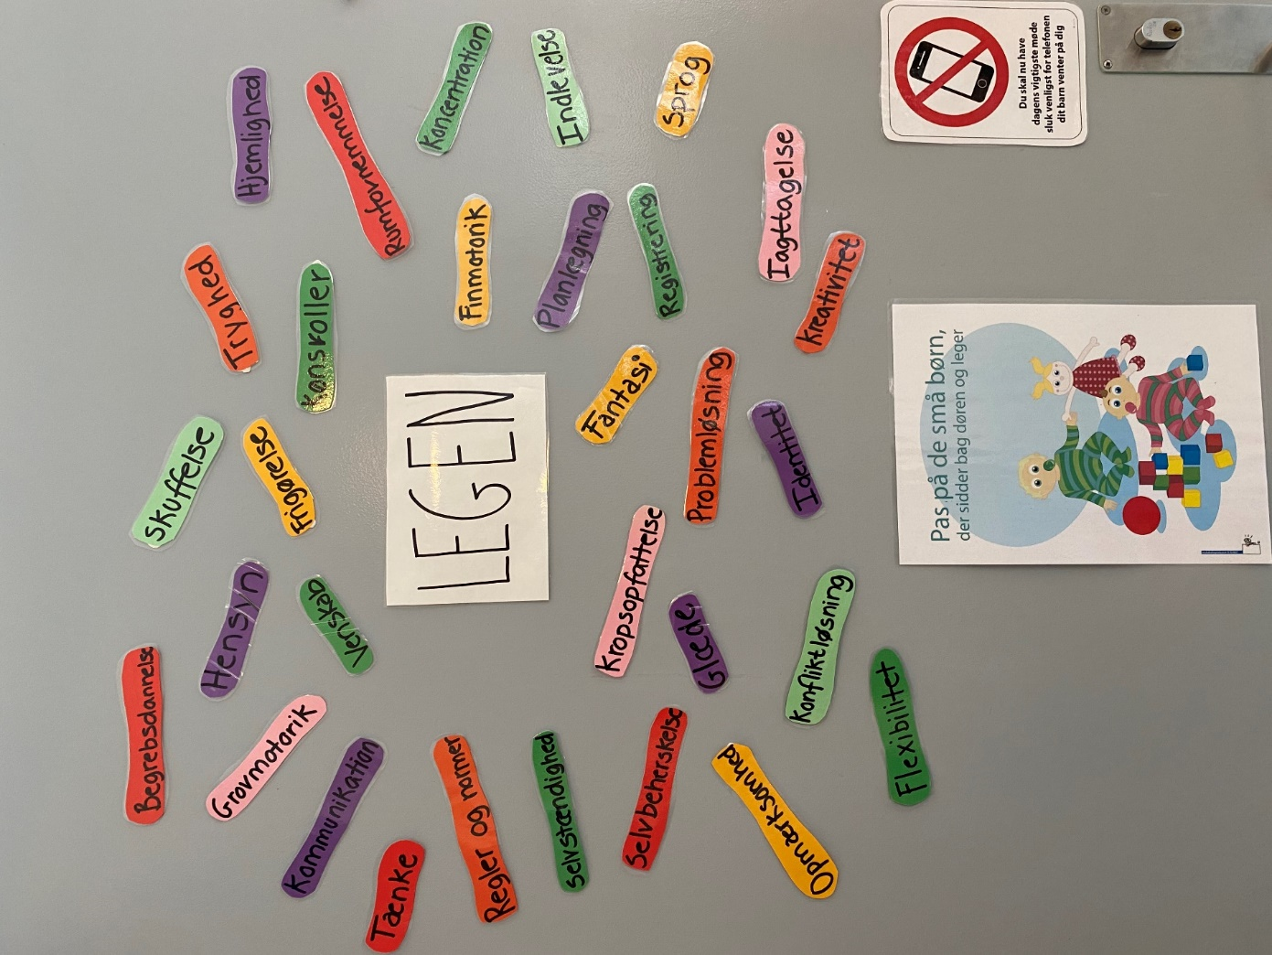

Børnefællesskaber: Vi åbner op på stuerne, så børnene kan aftale at være på alle stuerne og lege med mange forskellige børn og få nye venskaber på tværs af grupperne.
Legen er grundlæggende i børnenes inden byrdes dannelse og læring. Børn og voksne indgår i sociale fællesskaber, og vi er med til at skabe de sociale ”rum” hvor det enkelte barns læring og udvikling sker.

Eksempler:
1.Vi laver aktiviteter på tværs af stuer og aldersopdeler børnene yderligere til forskelige aktiviteter. Bl.a.
Mellemgruppen, der er er kommende Storebørnsgruppe (førskole gruppe), så de kender hinanden inden de skal i gruppe sammen.

2. Vi deltager i ”Høje Kolstrup Løbet” sammen med forældrene, arrangerer sommerfest med fællesspisning og julearrangement for at styrke de sociale fællesskaber.
Dertil kommer mange traditioner omkring fastelavn, påske, teater, Sommer i by, udflugter, høst, årstider, Luciaoptog på Ældrecenteret, jul osv.

Børneperspektivet: Vi har erfaret hvilken betydning, det har for børns tilegnelse af læring, når børnene oplever, at de har medindflydelse og at de bliver mødt på deres niveau. Vi erfarer at børnene har lettere ved at tilegne sig ny læring, når der er noget der har vakt deres interesse. Børnene bliver inviteret til at medskabe deres læring med opmuntring og støtte fra personalet.
En pædagogisk aktivitet kan ændre sig i en anden retning, end pædagogen havde planlagt, fordi børnene var eller blev optaget af noget andet.

Eksempler:
1. Børnene er på vej ud på legepladsen, da de vil ud at cykle, men de bliver optaget af, at der er en lastbil og kranbil på vejen ude foran børnehaven. Der bliver snakket livligt om hvad der sker på vejen, og børnene stiller mange spørgsmål. Børnene blev optaget af, at der var byggematerialer og arbejdskøretøjer, og de efterfølgende uger bliver der snakket og læst om bygninger og veje. Børnene bygger huse og laver veje i sandkassen udendørs, og indendørs med lego, togbane, træklodser mv.

2. Børn og voksne tager i skoven og leder efter forårstegn. Børnene finder selv blomster og der stilles mange spørgsmål: Hvad hedder blomsterne? Hvordan gror de? Vi kan høre fuglene, hvad laver de? Hvilken fugl er det? Vi finder en død fugl og snakker om hvad der er sket med den. I børnehaven læser vi om fugle, vi planter/ sår og børnene er meget optaget af dette.

3. Covid-19 går ikke upåagtet hen, og børnene er optaget af hvad der sker, når medarbejderne går fra stuen og får lavet en kviktest. Børnene stiller spørgsmål, og vil vide hvad der foregår, så medarbejderne fortæller om testen i næsen. Poderne inviteres på børnenes opfordring ud på legepladsen og fortæller om deres arbejde, og besvarer børnenes nysgerrige og interesserede spørgsmål.

Hvordan har vi organiseret vores evalueringskultur?

Vi har afprøvet forskellige evaluerings skemaer fra både ”Redskab til selvevaluering, Tegn på læring og Redskab til forankringsproces”. I starten var vi søgende for at vide så meget som muligt, så alle medarbejdere fik materialet på mail og i print. Vi har til pædagogiske møder afprøvet og drøftet, hvad der var fordele og ulemper. Nogle medarbejdere har brugt Vækstmodellen, andre har brugt foto dokumentation.
For at skabe en systematik, har vi valgt evalueringsskemaerne 1, 2 og 3 fra ”Tegn på læring 2” fra Danmarks Evalueringsinstitut. Disse suppleres med Vækstmodellen og fotodokumentation.
Til hvert månedlige stuemøde anvendes evalueringsskemaerne. Evalueringsskemaerne og fotos bliver og er vores dokumentation på de forandringer og den udvikling der opnås.
Refleksioner over de didaktiske overvejelser, bliver derved systematiske, så pædagogikken kontinuerligt udvikles og tilpasses det individuelle barn og børnegruppen.
Samtidig vælges et bestemt emne fra Læringsblomsten i en given tidsperiode, så vi sikrer, at vi systematisk kommer hele vejen rundt med de forskellige indgangsvinkler, da elementerne hænger sammen. Dette er en fortløbende proces, som genbesøges.
Derudover har vi ekstern faglig supervision fire gange årligt. Her er den positive ”bivirkning”, at det giver input til vores pædagogiske praksis, refleksion og evaluering.
Til personale-møde i maj 2021 har vi besluttet at stuernes Evalueringsskemaer læses af ledelsen, således at der kommer et Metaperspektiv på stuernes evalueringer, som deles og drøftes til fælles stuemøder og pædagogiske møder.

Hvordan har vi arbejdet med vores lokale skriftlige læreplan?

På arbejdslørdage, pædagogiske møder og på personalemøder har vi arbejdet med vores lokale skriftlige læreplan.
Spiretoppens to Faglige Fyrtårne har til pædagogiske møder bidraget med faglige input, så alle medarbejdere har fået et fælles fagligt perspektiv og forståelse som grundlag for elementerne i den Styrkede Pædagogiske Læreplan (SPL).
Danmarks legeprofessor Helle Marie Skovbjerg har ligeledes bidraget til et Forældre- og medarbejderarrangement med sin viden om LEG, da legens betydning har en fremtrædende plads i SPL. Dette for at både medarbejdere og forældre fik en større viden og forståelse for legens centrale betydning.
Medarbejderne har bidraget med input. Under processen har den ufærdige læreplan løbende været sendt ud til medarbejderne, så der har været mulighed for at kommentere og levere input. Disse input har lederen skrevet ind i vores lokale skriftlige læreplan.
Inden vores lokale skriftlige læreplan blev offentliggjort, har bestyrelsen været inddraget og har godkendt indholdet.

Evaluering og dokumentation af elementer i det pædagogiske læringsmiljø | 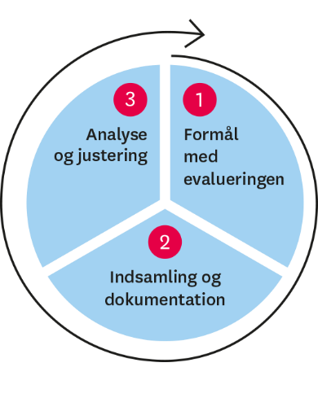

”Lederen er ansvarlig for, at arbejdet med den pædagogiske læreplan evalueres mindst hvert andet år med henblik på at udvikle arbejdet. Evalueringen skal tage udgangspunkt i de pædagogiske mål og herunder en vurdering af sammenhængen mellem det pædagogiske læringsmiljø i dagtilbuddet og børnenes trivsel, læring, udvikling og dannelse.
Evalueringen skal offentliggøres.
Lederen af dagtilbuddet er ansvarlig for at sikre en løbende pædagogisk dokumentation af sammenhængen mellem det pædagogiske læringsmiljø og børnenes trivsel, læring, udvikling og dannelse. Den pædagogiske dokumentation skal indgå i evalueringen.
Som led i at kunne evaluere sammenhængen mellem det pædagogiske læringsmiljø i dagtilbuddet og børnegruppens trivsel, læring, udvikling og dannelse kan der fokuseres på elementer i det pædagogiske læringsmiljø. På den ene side fx, hvordan børnesynet, børneperspektivet og arbejdet med dannelse kommer til udtryk i det daglige pædagogiske arbejde, og på den anden side eksempelvis:
- Børnegruppens trivsel og læring
- Børn i udsatte positioners trivsel og læring
- Tosprogede børns trivsel og læring
- Det enkelte barns trivsel, læring, udvikling og dannelse.
Fokus på enkelte elementer kan bidrage til at kvalificere evalueringen af sammenhængen mellem det pædagogiske læringsmiljø og børnenes trivsel, læring, udvikling og dannelse.”
Den styrkede pædagogiske læreplan, Rammer og indhold, s. 51

Udvælg en eller flere evalueringer, som I har gennemført i de seneste to år, og saml op på erfaringerne ved at svare på nedenstående fire spørgsmål for hver evaluering. De fire spørgsmål knytter an til trinene i en evalueringsproces. Vælg gerne evalueringer, som betød, at I efterfølgende ændrede jeres pædagogiske praksis.
Hvad var formålet med den evaluering, vi gennemførte?

Vores fokus har været børnegruppens - herunder børn i udsatte positioners og tosprogende børns - trivsel og læring.
Vores børnegruppe er mangfoldig. Vi har børn fra pt. 21 forskellige lande i verden. Vi modtager børn, der først hører det danske sprog, når de starter i institutionen. Vi modtager børn der har fart på deres udvikling og læring. Og vi modtager børn, der har forskellige kognitive og udviklingsmæssige udfordringer.
Fælles for alle børn er vigtigheden af at kunne udtrykke sig sprogligt, så her tager vi udgangspunkt i det sproglige læringsmiljø.
Hvordan kan vi styrke alle børns sproglige udvikling, så de kan give udtryk for ønsker, behov, følelser, have medindflydelse og kan kommunikere på dansk?
Hvordan kan læringsmiljøet visuelt understøtte det sproglige miljø?
Hvordan kan vi inddrage legen for at understøtte sproglig udvikling?
Hvordan kan vi inddrage børneperspektivet for at understøtte den sproglige udvikling?
Hvilken betydning har pædagogens rolle?
Børnene udvikler sig forskelligt og har forskellige ressourcer.

Hvilken pædagogisk dokumentation har vi indsamlet i arbejdet med den gennemførte evaluering?

Når pædagogen tager udgangspunkt i, at læringsmiljøet skal være:
- sjovt for børnene
- at børnene prøver noget nyt
- inddrager børnenes kreativitet og fantasi
- tager udgangspunkt i barneperspektivet
….så skaber det udvikling!

Se fotos af barnet der står på bordet, bruger sin krop til at få tegnet omridset af sine hænder og fødder, for derefter selv at færdiggøre en tegning af sin krop. Sprogtræet på stuens dør synliggør fokusord.
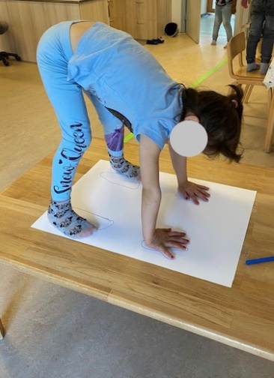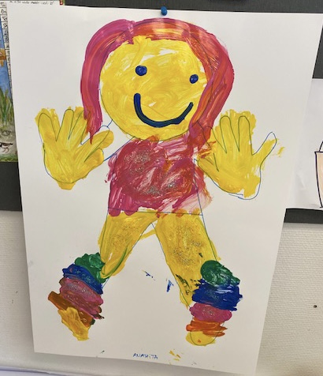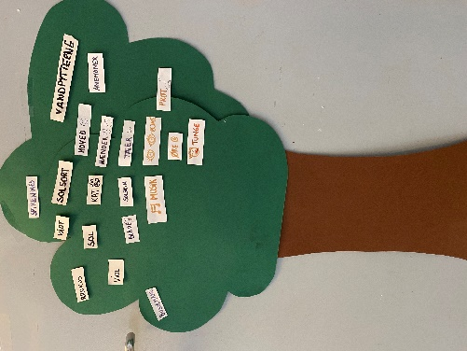
Pædagogen fortæller: ”I læringsmiljøet har vi bl.a. været obs. på at styrke børnenes sprog via kropsbevidsthed, hvad kroppen kan og hvad de forskellige kropsdele hedder. Børnene har tegnet sig selv og de fokusord børnene bliver optaget af, bliver løbende sat på vores sprogtræ. Så er ordene (nogle med tegning) synlige for børn, forældre og medarbejdere. Børnene er meget optaget af vores fokusord, og fortæller og viser deres forældre ordene i hente og afleverings situationerne. Ligesom det pædagogiske personale italesætter fokusordene for forældrene. Det bevirker inddragelse af forældrene, så fokusordene bruges og anvendes i mange forskellige sammenhænge både i institutionen og i hjemmet. Målet var at styrke børnenes kropsfornemmelse og kropsidentitet, og samtidig få udvidet deres sprogforståelse og ordforråd”.
Et barn udtalte at det sjoveste i aktiviteten var, at hun var kommet til at slå en prut, da hun fik tegnet sine hænder og fødder til tegningen. Det førte til en lang snak om kroppens funktion, blot udledt af en lille prut, og dermed ny viden og nye ord for mange af børnene.
I evalueringsprocessen har det pædagogiske personale lagt vægt på barneperspektivet, forældreinddragelse og den sproglige udvikling ved brug og synliggørelse af fokus-ord.

Hvad lærte vi om sammenhængen mellem vores pædagogiske læringsmiljø og børnenes trivsel, læring, udvikling og dannelse?

- Børnene udvikler sig forskelligt og har forskellige ressourcer.
- Det er gavnligt at opdele børnene i mindre grupper med fokus på fælles udviklingstrin.
- Gentagelser og genkendelse styrker børnenes motivation og deltagelsesglæde
- Når et barn oplever mestring giver et barnet selvtillid
- Visualisering af aktiviteter og dagsstruktur giver børnene overblik og forståelse af, hvad vi skal lave.
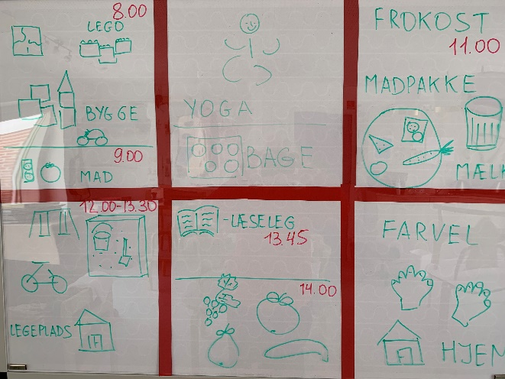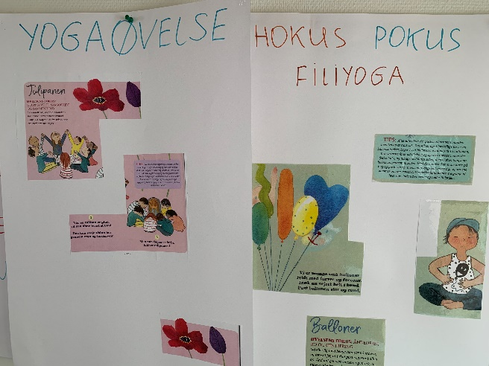
.

Hvilke ændringer og/eller justeringer af praksis gav evalueringen anledning til?

- Evaluering af vores praksis er medvirkende til at videreudvikle vores praksis.
- Hvad ønsker vi at opnå…. erstatter ”vi plejer”
- Synlig struktur er nødvendig, og anvendes nu i større omfang
- Didaktikken styrkes når vi evaluerer
- Måden vi italesætter pædagogikken højnes fagligt
Samlet set betyder det, at vi som pædagogisk personale kommunikerer og samarbejder med højnet faglighed. Vores læringsmiljø højnes fagligt og vi skaber dagtilbud af høj kvalitet.

Inddragelse af forældrebestyrelsen

”Forældrebestyrelsen i kommunale, selvejende og udliciterede daginstitutioner skal inddrages i udarbejdelsen og evalueringen af og opfølgningen på den pædagogiske læreplan.
Forældrebestyrelsen for den kommunale dagpleje skal inddrages i udarbejdelsen og evalueringen af og opfølgningen på den pædagogiske læreplan.”
Den styrkede pædagogiske læreplan, Rammer og indhold, s. 52

Hvordan har vi inddraget forældrebestyrelsen i evalueringen af den pædagogiske læreplan?

Et fokusområde i det fælles pædagogiske grundlag er samarbejde med forældre om børns læring. Derfor har forældrebestyrelsen i samarbejde med medarbejder og leder udarbejdet følgende principper.
Forældrebestyrelsens principper for samarbejdet mellem hjem og dagtilbud er udarbejdet på bestyrelsesmøder i efteråret 2020:
Forældresamtaler:
- Opstartssamtale
- Opfølgnings samtale efter ca. tre mdr.
- Netværks samtaler/ møder for børn der har brug for ekstra
- Overgangs samtaler
- Forældre må altid efterspørge en samtale om deres barn
- Daglig garderobesnak
Forældremøder med fagligt indhold:
- Start kl. 16.40-18.40
- Børn der har behov for pasning, passes på Afd. Nyløkke og får aftensmad
- Forældre får frugt/ bolle
Børns ferieafholdelse:
- Børn har også brug for ferie
- Bestyrelsen opfordrer forældre, til at holde ferie sammen med deres barn
Hente/ bringe tidspunkter:
- Børn skal være afleveret senest kl. 9.00, med mindre der er foreligger en specifik aftale
- Børn skal være hentet inden lukketid, mandag til torsdag kl. 16.35, fredag kl. 16.00
Fokus på samspillet mellem forældrenes og dagtilbuddets fælles opgave i forbindelse med børnenes alsidige udvikling, trivsel og dannelse:
- Bestyrelsen opfordrer til at tæt samarbejde mellem forældre og pædagogisk personale
- Forældre og pædagogisk personale er rollemodeller for børnene
- Overhold aftaler
- Respekter regler (skofrit område, sprit hænder, åbningstider)
- Tal dansk på dagtilbuddets område
De gode overgange mellem hjem - dagtilbud - skole:
- Besøg af dagplejen
- Overgang fra vuggestue til børnehave med gensidige besøg før og efter
- Mellemgruppe efter uge 8, en gang ugentligt (kommende Storebørnsgruppe)
- Overgang til Storebørnsgruppen
- Overgangssamtaler for børn med særlige behov
- Tilbagemelding til alle forældre (skema og generelt), evt. forældremøde.
Evaluering og opfølgning:
- Evaluere ovenstående på bestyrelsesmøde i maj 2021 og mindst hvert andet år, når SPL evalueres
- Opsamling med bestyrelse/ vigtigste punkter at tage med videre: Fast udedag - mere information på tavlen, især vedr. ture/ emner.
Evt:
- Bestyrelsen ønsker mere fokus på natur/ udeliv/ science - der foreslås eksempelvis en fast udedag i skoven. Evt. Forbedring af legepladsen med bålhytte, Tarzanbane el. lign.

Det fremadrettede arbejde

”En systematisk og udviklende evalueringskultur er central for den løbende udvikling af den pædagogiske praksis, og målet er bedre pædagogiske læringsmiljøer for børnene gennem en systematisk evalueringskultur og en meningsfuld og udviklende feedback til det pædagogiske personale.”
Den styrkede pædagogiske læreplan, Rammer og indhold, s. 50-51

Hvilke områder af vores pædagogiske læringsmiljø vil vi fremadrettet sætte mere fokus på?

Vi har behov for at genbesøge følgende områder i vores pædagogiske læringsmiljø:
- Børn i udsatte positioner
Vi har brug for ar revurdere vores kerneopgave. I takt med at inklusions tanken er slået igennem på daginstitutionsområdet, er det nødvendigt at revurdere vores kerneopgave, da behovet for pædagogik og specialpædagogik går hånd i hånd. Der er behov for at det pædagogiske personale kontinuerligt kompetenceudvikler deres pædagogiske viden i teori som praksis, i takt med at børn i udsatte positioner har brug for individuelle pædagogiske tilgange, for at kunne trives og udvikle sig.
- Det pædagogiske læringsmiljø
Vi har behov for at evaluere på vores læringsmiljøer, så de tilpasses de børn vi har i Børnehuset Spiretoppen. Børn er forskellige og deres behov er forskellige. Det kræver en konstant bevågenhed og fokus på, om læringsmiljøet, herunder pædagogens tilgang, er tilpasset de aktuelle børns behov.

Hvordan vil vi justere organiseringen af vores evalueringskultur?

Foreløbig har vi fundet et niveau, hvor organiseringen af vores evalueringskultur understøtter vores faglige dialog, refleksioner, analyser og vurderinger af vores hverdagspraksis.
Vi har brug for at indhente yderligere erfaring, med den praksis vi har arbejdet os frem imod de sidste 2 år, hvor vi har afprøvet forskellige metoder.
Vi har øje for forskningsresultater og ny viden på organiseringen af evalueringskultur, og giver det mening for vores faglige praksis, så er vi åbne for at justere på vores organisering af vores evalueringskultur.
Evaluering åbner for faglighed og høj kvalitet.

Hvordan har eller vil vi på baggrund af denne evaluering ændre og/eller justere vores skriftlige pædagogiske læreplan?

De første udkast af vores lokale pædagogiske læreplan, var meget beskrivende på aktiviteten. Evalueringsdelen var tidligere en evaluering af aktiviteten.
Nu tager evalueringen udgangspunkt i de pædagogiske mål, og vores vurdering af sammenhængen mellem det pædagogiske læringsmiljø og børnenes trivsel, læring, udvikling og dannelse.
Tidligere tænke vi de fysiske rammers indretning som børnenes læringsrum, hvor vi i dag også ser sammenhængen med pædagogens rolle og tilgang inddraget som en væsentlig del af læringsmiljøet.

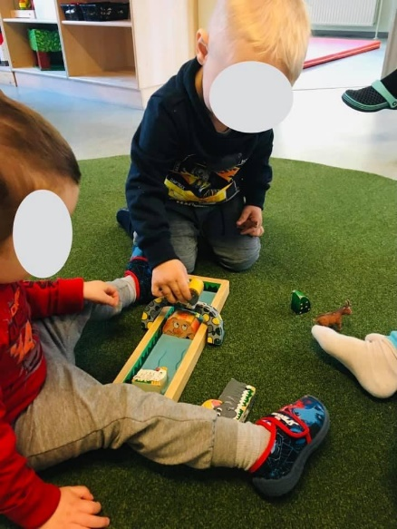

Billedet viser to vuggestuebørn der efterligner pædagogens fortælling og visualisering af eventyret om ”De tre bukkebruse”. Pædagogen valgte at lege og fortælle eventyret med børnene på gulvet, og gav børnene mulighed for at lege med materialerne efterfølgende. Børnene gentager eventyret for hinanden i deres leg.

